1. Бывша – бывшая (ipm 0,21203)

1. Стращает – страшит (ipm 0,47410)

1. Благочинный – благопристойный (ipm 4.22081)

1. Являть – показывать (ipm 1.21882)

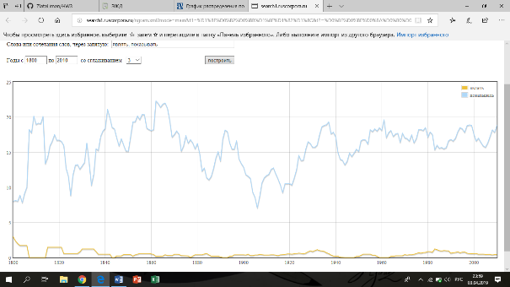

1. Покоиться – отдыхать (ipm 1.38801)

1. Утроба – недра (ipm 1.63516)

1. Детинушка – деточка (ipm 0.28483)

1. Ложе – кровать (ipm 15.61583)

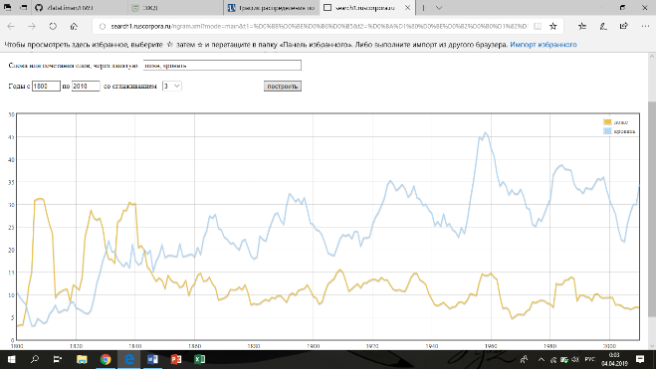

1. Девица – девушка (ipm 24.08265)

1. Вершить – Совершать (ipm 1.60664)

1. Дюжина – Двенадцать ( ipm 3.72320)

**3. Использование инструментов корпусного анализа в профессиональной деятельности:**

Благодаря проделанной работе я изучила возможности корпуса, которые могут оказаться полезными при разборе и анализе текста. Так структура текста становится более ясной. Можно понять, что происходило в языке в то время, когда был написан изучаемый текст. Преимущество корпусного анализа еще и в том, что он позволяет охватывать большие временные отрезки, благодаря чему складывается более полное представление. Например, можно понять, как воспринималось то или иное слово, использованное в тексте, читателями-современниками автора. Достаточно посмотреть частоту его употребления. Это может помочь в составлении лингвистического комментария к тексту, например.